Mostrar solo los números impares de una lista
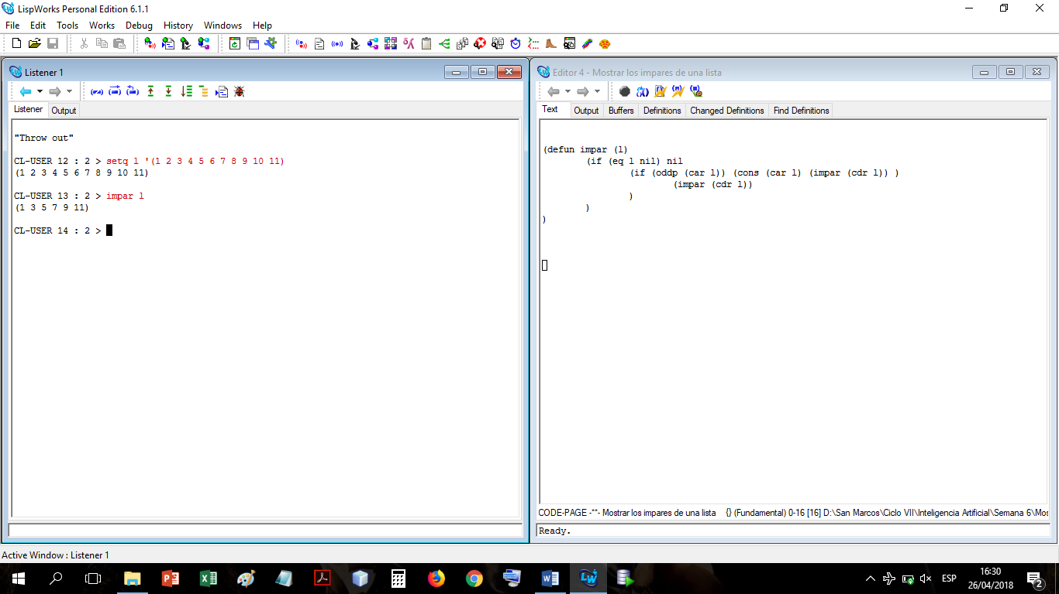
Suma de átomos pares de una lista
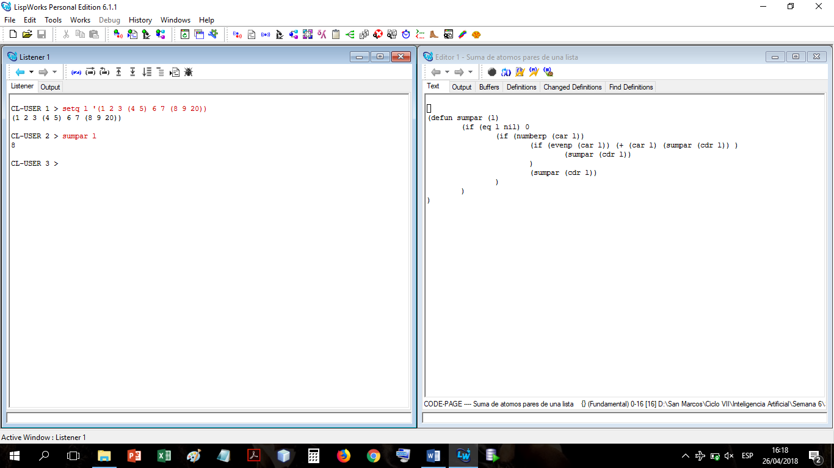

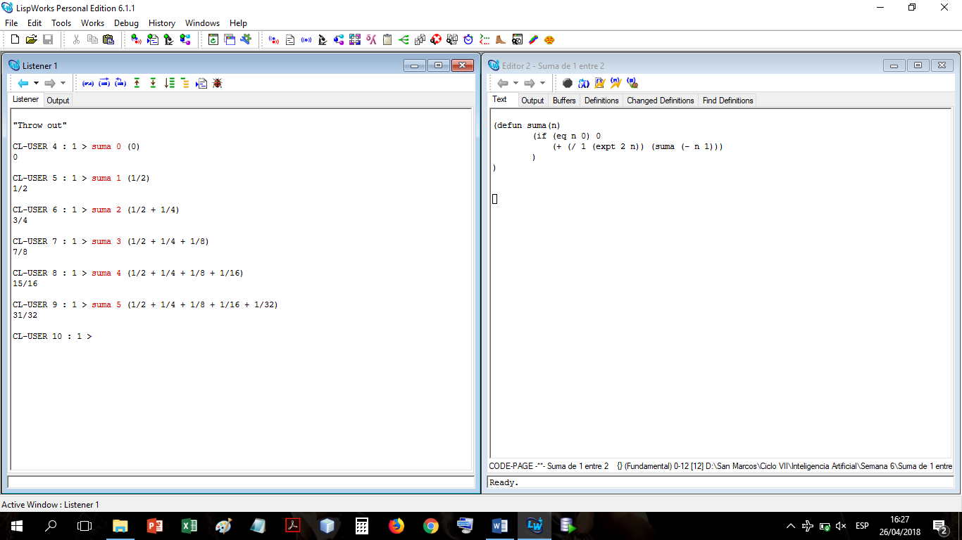
Suma de (1/2 + 1/4 + 1/8 + 1/16 + 1/32)

